中國文化大學教育部高教深耕計畫成果紀錄表

子計畫 | A4-1-2 從想到做的培育搖籃-創客中心
具體作法 | 華岡創客中心
主題 | 皮革-手機項鍊吊飾設計教學工作坊
內容  （活動內容簡述/執行成效） | 主辦單位：教資中心  活動日期：2022/10/17 1730-2130  活動地點：大慈館B1 創客中心  主 講 者：王宥仁老師  參與人數： 26 人  內 容：  中國文化大學教學資源中心，於2022年10月17日辦理皮革-手機項鍊吊飾設計教學工作坊，邀請王宥仁老師來為同學傳授利用皮料做背帶式手機項鍊製作教學。先以瞭解皮革的性質、皮革使用工具，皮革切版設計然後進行手工縫製教學。  執行成效：  本次教學以手工縫製為主軸，同學需先瞭解皮革延展特性，按照皮革的柔韌度去進行畫線、打孔、圖案敲製、手工縫製等流程。藉由本次的教學，讓參與的師生得以在製作的過程中試著去學習遇到問題時常是去找出問題所在，並嘗試處理。皮革設計在現在市場上佔有一席之地，同學可利用皮革材質進行一些簡單的設計並深入學習製作工藝，以研發具有創意的皮革產品。
 | 活動照片電子檔名稱  (請用英數檔名) | 活動照片內容說明(每張20字內)
 | 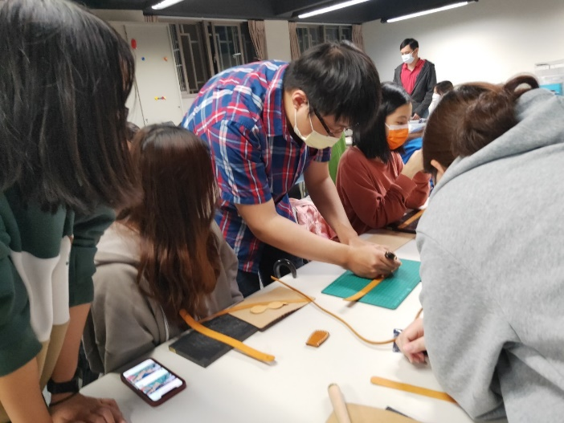 | 老師指導同學
 | 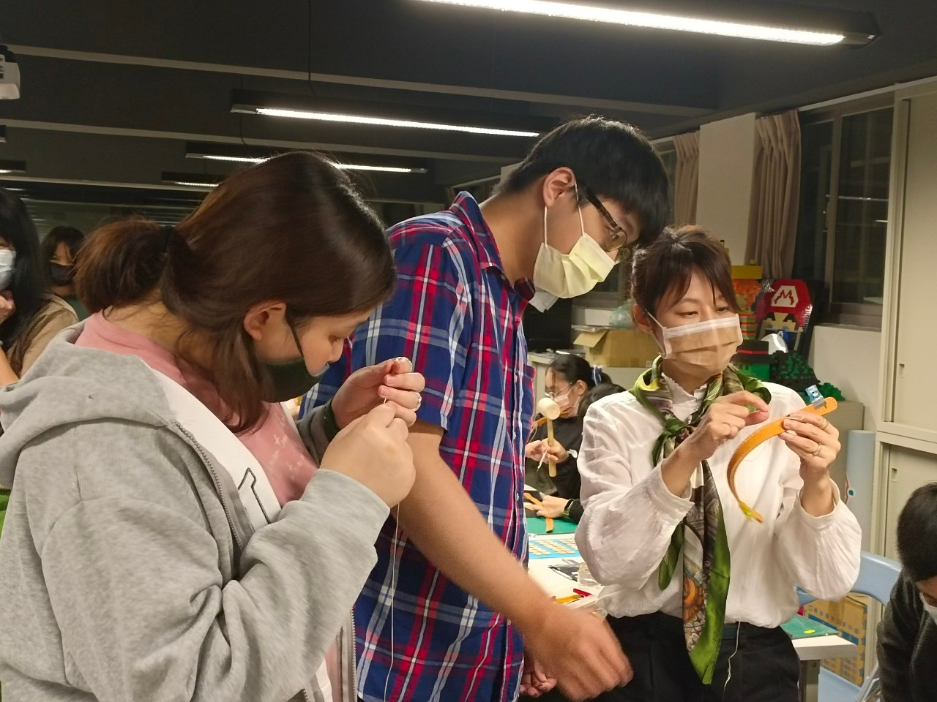  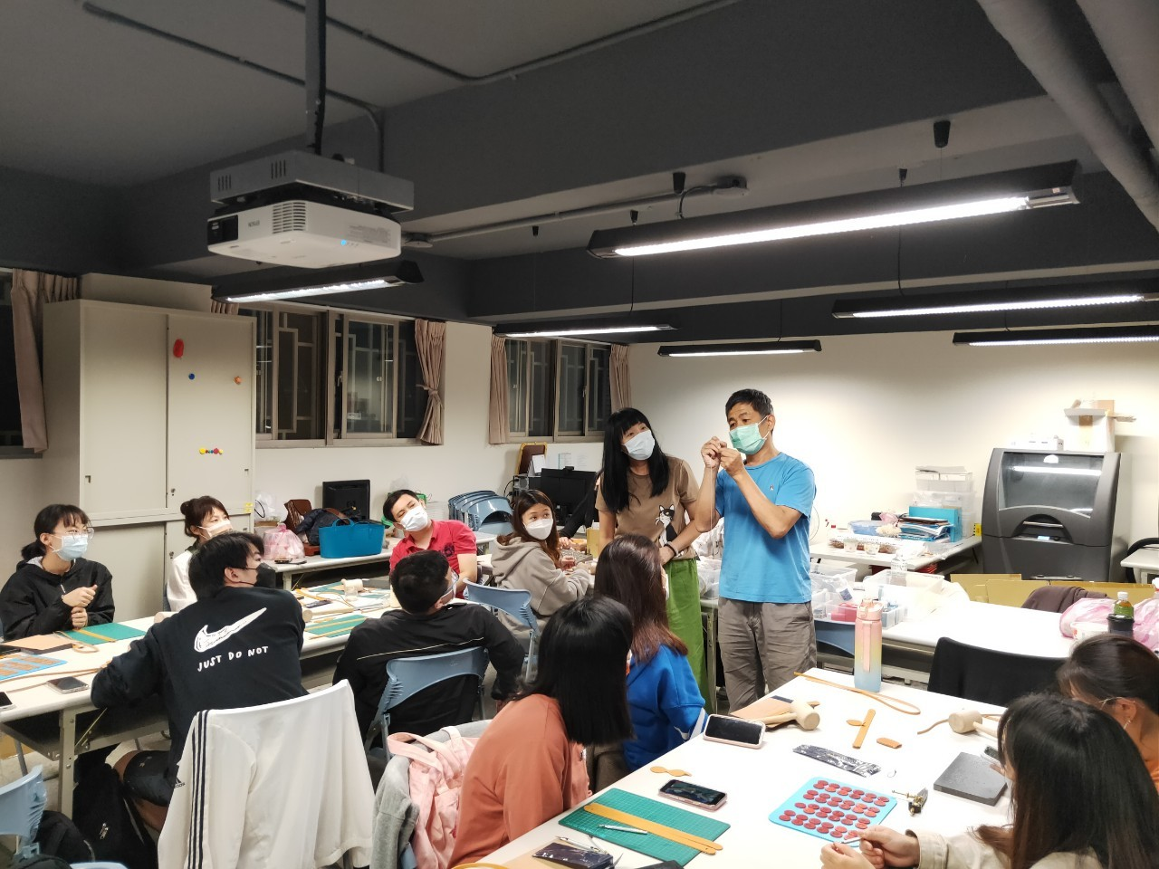 | 老師指導編織
 | 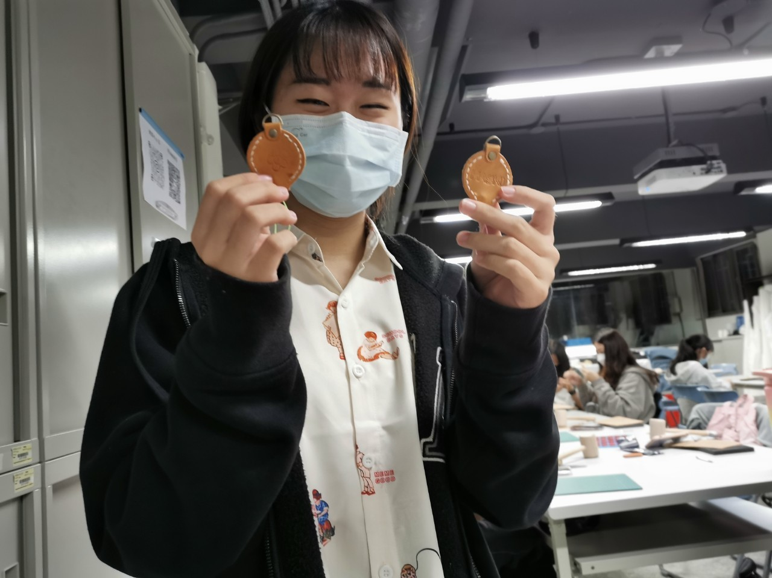  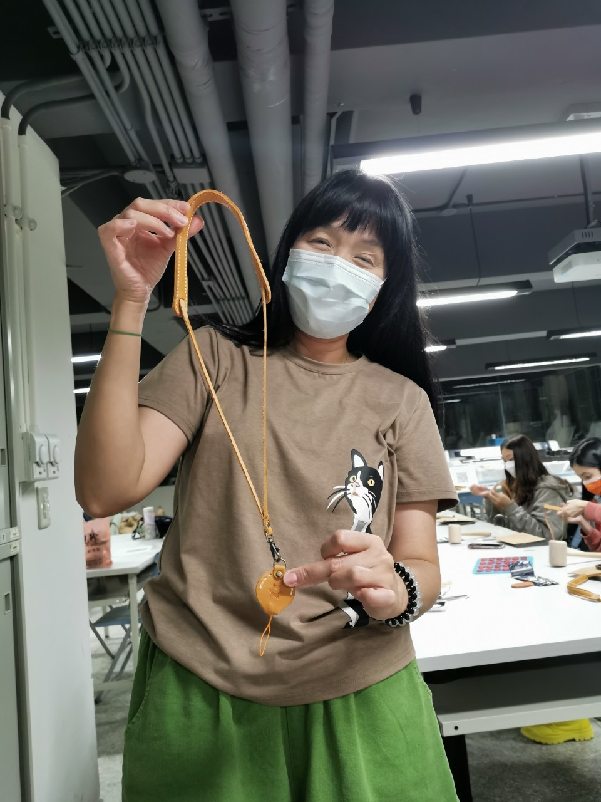 | 成品展示

